数学广角…重叠问题教学内容：人教版教科书三年级下册“数学广角”。
教学目标：
一.知识与技能：
- .亲历集合思想方法的形成过程，初步理解集合知识的意义。
- .让学生借助直观图理解集合图中每一局部的含义，通过语言的描述和计算的方 法，能解决简单的重叠问题。
- .过程与方法：
通过观察、操作、实验、交流、猜想等活动，让学生在合作学习中感知集合图的 形成过程，体会集合图的优点，能直观看出重叠局部，解决生活中的问题。
- .情感态度与价值观：
体验个体与小组合作探究相结合的学习过程，养成勤动脑、乐思考、巧运用的 学习习惯，同时在这个过程中感受数学与生活的密切联系，体会数学的价值。 教学重点：经历集合图的产生过程，利用集合的思想方法解决有重叠局部的 问题。
教学难点：理解集合图的意义，会解决简单重叠问题。
教学准备：多媒体课件教学过程：
一、问题情境，导入新课1、这是我们学校小朋友文艺演出的照片，这是我们小朋友大课间活动的照片， 丰富多彩的校园生活给他们带来了不少乐趣。我相信你们也有不少校园乐趣，说 说你们都有哪些活动？
（生自由表达）2、我们301班的小朋友兴趣爱好真是广泛。这样，我们来做个调查：如果你喜 欢跳舞，就将你的名字卡片贴在“喜欢跳舞”的下面，如果你喜欢跳舞，就将你 的名字卡片贴在“喜欢运动”的下面。请你先想一想你喜欢什么？请先允许我对 这一小组进行调查。
（生张贴名字卡片）3、根据刚才的调查，我们了解到哪些数学信息？
（学生说信息，教师写上对应的数据）4、那么你知道喜欢跳舞和喜欢运动的一共是多少人？
预设：喜欢运动+喜欢跳舞=总人数
引发学生讨论这样计算的可能会出现重复。
二、情景体验，感受新知
（一）探究集合图1、老师也有点混乱了，有同学喜欢跳舞，有同学喜欢运动，有同学两样都喜欢。 我提议，我们能不能重新来摆放名字卡片，使大家能清楚地看出喜欢跳舞，喜欢 运动的同学一共有多少人。左右同学先商量一下，想想怎么放比拟好，请把你们 的想法记录在白纸上。
2、（教师挑选最具典型性的作品，并请学生自己介绍小组讨论结果）在同学们积极动脑思考时，老师也溜达了一圈，寻觅到4幅同学们设计的草图。 （二）整理分析，介绍韦恩图
1、像这样由封闭曲线将一类事物围成的图，我们就叫集合图。很早以前，一个 英国科学教韦恩也想到了用画图的方法来表示一类事物的整体，所以，这种集合 图还可以叫做韦恩图。
4、我们从这个韦恩图中，可以得到哪些信息？右边的表示什么？中间的表示什 么？左边的表示什么？
请学生指着韦恩图各局部，说说各自表示什么意思。
四、掌握方法、归纳总结师：到现在为止我们的互相合作，互相学习配合得非常好，那么你们能否根据韦 恩图，列式计算出喜欢音乐和喜欢体育运动的一共有多少人？
预设：生 1： 8+9—3=14 （人）生 2： 8—3 + 9=14 （人）
生 3： 9—3 + 8=14 （人）生 4： 3+5+6 =14 （人）
同时请学生说出算式的意思。
小结：同学们老师刚才之所以犯了错误是因为没有考虑两者都喜欢的学生在计算 时重复计算了一次。你们可别像我那么马虎，考虑问题要全面。像这样有重复部 分的问题就叫做重叠问题。
五、实践应用，巩固新知师、下面我们就借助今天所学习的韦恩图来解决生活中所遇到的重叠问题。
第一关：老师带着大家走进动物世界，看看小动物准备了什么难题？
走进动物世界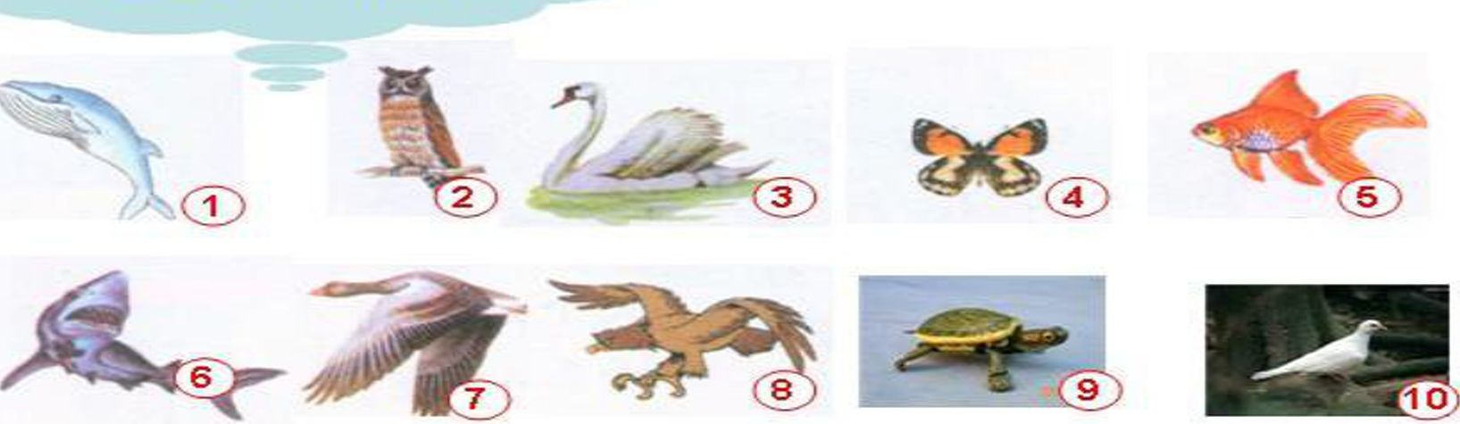
上面的动物有什么 本领，请把序号填到合适的位置 游泳飞行
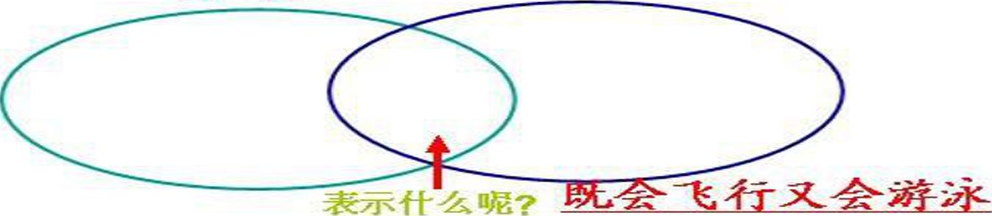
第二关：张明和朱红准备了一道生活中的数学题，想考考小朋友们。

2 ■|1 r-昨天进的货有：今天进的占有:
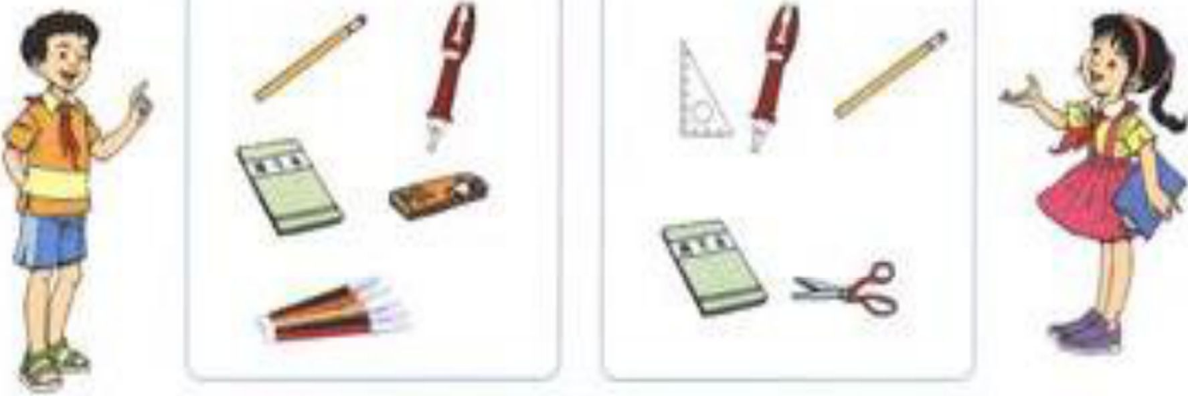
两天一共进了多少种货？
昨天进的货有（）种，今天进的货有（）种，两天一共进了（）种货。
第三关：小朋友们真棒，顺利地闯过了两关，接下来是这道题相信不会特别容易 大家要想仔细了。
三年级牟班同学参加竞赛，其中参加数学竞赛的有3人，参加作文竞赛的有 5人，这个班参加数学、作文竞赛的总人数可能是多少人？
四、全课总结
师：同学们，请你回顾一下今天这节课你学习了什么知识？你觉得自己这节课收获如何？

